ТАХОМЕТР TX-193 от автомобилей ВАЗ-2103, ВАЗ-2106
и его подключение к подвесным моторам

Описание прибора
(взято из многокрасочного альбома по автомобилям ВАЗ-2103, ВАЗ-2106 1987г. издания.)
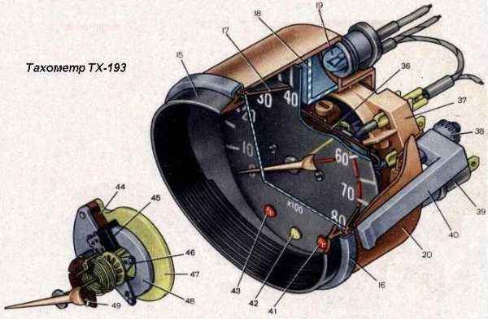
Рис. 1. Конструкция тахометра ТХ-193.

Тахометр типа ТХ-193 установлен на щитке приборов и прикреплен к нему с помощью двух скоб 40 и гаек 38.
Тахометр имеет пластмассовый корпус 20, к которому спереди металлическим хромированным рантом 16 крепятся пластмассовые стеклодержатель 17 и ободок 15, а сзади тремя винтами прикреплен корпус 37 миллиамперметра. Электронная часть тахометра смонтирована на плате 36 из фольгированного гетинакса. Шкала крепится к корпусу миллиамперметра двумя винтами. На шкале цветными линиями выделены зоны опасных оборотов коленчатого вала. Предварительная зона опасных оборотов (5500—6000) выделена линиями желтого цвета, а зона опасных оборотов (свыше 6000) линиями красного цвета. Шкала прибора освещается лампой 19 типа АМН 12-3, которая вставляется в ламподержатель, привальцованный к верхней части корпуса. Свет от лампы проходит через голубой пластмассовый светофильтр 18, приклеенный к корпусу, затем через зазор между шкалой и корпусом и равномерно освещает шкалу. В нижней части шкалы имеются три отверстия, закрытые цветными пластмассовыми светофильтрами 41, 42 и 43. Через них проходит свет от контрольных ламп типа АМН12-3, которые устанавливаются в отдельных ламподержателях, привальцованных к нижней части корпуса прибора. Для контрольных ламп в нижней части корпуса имеется специальный отсек, разделенный перегородками на три отдельные секции.
Принцип действия тахометра основан на измерении частоты следования импульсов напряжения в первичной цепи системы зажигания двигателя. В четырёхцилиндровом четырёхтактном двигателе за один оборот валика распределителя зажигания контакты прерывателя размыкаются и замыкаются четыре раза (два раза за один оборот коленвала). Следовательно, за один оборот валика в первичной цепи системы зажигания создается четыре импульса тока и напряжения (два импульса за один оборот коленвала). Чем выше частота вращения коленчатого вала двигателя, тем больше частота следования импульсов.
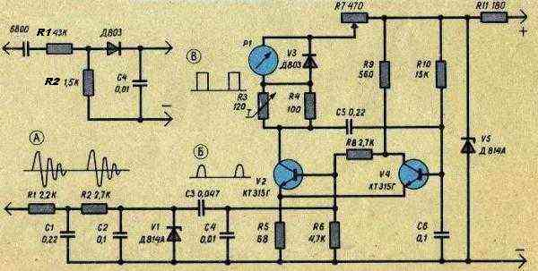
Рис. 2. Принципиальная схема тахометра ТХ-193.
Импульсы напряжения в форме затухающей синусоиды (А) снимаются с конца первичной обмотки катушки зажигания и подаются на вход формирователя запускающих импульсов, который состоит из звеньев R1-C1, R2-C2, VI и CЗ-C4. От формирователя запускающие импульсы уже определенной величины и формы (Б) подаются на вход ждущего мультивибратора, собранного на транзисторах V2 и V4. Мультивибратор преобразует их в импульсы тока прямоугольной формы (В) с постоянной амплитудой и длительностью. Эти импульсы проходят через катушку миллиамперметра, включенную в коллекторную цепь транзистора V2. В зависимости от частоты следования импульсов меняется средняя величина силы тока, проходящего через обмотку катушки миллиамперметра, и тем на большую величину отклоняется стрелка прибора. Прибор обеспечивает отклонение стрелки на угол 270° при силе тока 10 мА.
Стабилитрон V5 стабилизирует напряжение питания, чтобы его колебания не влияли на точность показаний прибора. Терморезистор RЗ служит для компенсации температурной погрешности прибора. Диод VЗ предназначен для защиты транзистора V2 от пробоя ЭДС самоиндукции, возникающей в обмотке миллиамперметра.
Миллиамперметр применен магнитоэлектрического типа. Его магнитная система состоит из постоянного магнита 44, зажатого между двумя магнитопроводами — наружным 47 и внутренним 48. Магнит и магнитопроводы прикреплены к пластмассовому корпусу 37. Внутренний магнитопровод имеет кольцевую часть, которую охватывает катушка 45, закрепленная на держателе 46. Ось миллиамперметра вращается в двух втулках. Передняя втулка закреплена в корпусе 37, а задняя крепится к наружному магнитопроводу 47. Концы оси смазываются при сборке специальной силиконовой жидкостью, которая обладает демпфирующий свойством — гасит колебания стрелки при движении автомобиля. На оси закреплены стрелка, держатель 46 катушки и спиральные пружины. Чтобы уравновесить катушку, у держателя 46 на трех плечах закреплены свинцовые балансировочные грузики. Ток в обмотку катушки подводится через две спиральные пружины, концы которых припаяны к контактным лепесткам текстолитовой шайбы 49, закрепленной на корпусе миллиамперметра. Пружины изолированы друг от друга и от оси пластмассовой дистанционной втулкой. Протекающий по обмотке катушки 45 электрический ток создает вокруг нее магнитное поле. В результате взаимодействия магнитных полей катушки и постоянного магнита 44 на катушку действует сила, которая преодолевает сопротивление пружины и поворачивает ее вместе с осью и стрелкой на некоторый угол. Этот угол тем больше, чем больше величина силы тока, протекающего на обмотке катушки.
С 1983 г. несколько изменена схема входной части тахометра (до конденсатора C4). Новый вариант входной части показан на рисунке слева от основной схемы тахометра.

Подключение тахометра к подвесным моторам.
Тахометр TX-193 отличается хорошей точностью, небольшими габаритами, малым весом, небольшим энергопотреблением и предназначен для работы в условиях повышенной тряски и вибрации. Кроме того, он несравненно дешевле любых имеющихся в продаже специальных тахометров для подвесных лодочных моторов как зарубежного, так и отечественного производства. Все эти качества делают TX-193 весьма привлекательным для измерения частоты вращения коленвала подвесных моторов.
Наиболее просто эта задача решается для двухцилиндровых двухтактных подвесных моторов, комплектующихся электростартером и аккумулятором и имеющих одноканальную электронную систему зажигания с двухискровой катушкой зажигания. В таких моторах образуется два импульса зажигания за один оборот коленвала и напряжение бортсети определяется номинальным напряжением аккумулятора и с большой точностью равно 12 V. То есть условия работы тахометра с таким мотором ничем не отличаются от его штатных условий работы на автомобиле. В этом случае вход тахометра соединяется с выводом первичной обмотки высоковольтной катушки зажигания, а питание подаётся с положительной и отрицательной клемм аккумулятора соответственно. Из отечественных моторов в эту категорию попадает только "Вихрь-30" с магдино МБ-22, причём в цепь "+" питания тахометра следует включить тумблер выключения прибора на стоянках для предотвращения разряда аккумулятора. В случае с моторами зарубежного производства "+" питания на тахометр следует подавать через контакты замка зажигания на пульте ДУ, предназначенные именно для питания приборов. Градуировка шкалы прибора при работе с такими моторами полностью сохраняется. (см. примечание)
Также довольно просто подключить TX-193 к двухцилиндровым двухтактным моторам с одноканальной ЭСЗ, имеющим генераторную катушку освещения, но не имеющих электростартера. Из отечественных моторов таковыми являются "Вихрь-30Р" и "Нептун-23Э" с магдино МБ-22, а также моторы с самодельной ЭСЗ, описанной на этом сервере. К выходу выпрямителя такого мотора нужно подключить аккумулятор и от аккумулятора запитать прибор через тумблер. Если мотор не оснащён выпрямителем, следует выпрямитель установить. Рекомендуется использовать недорогой и широко рапространённый выпрямитель ВБГ-3 от "Вихрей", либо собрать самодельный выпрямитель по мостовой схеме Греца из четырёх диодов с рабочим напряжением > 50 V и рабочим током > 5 А, например, серии КД-202. В зависимости от места размещения отдельных элементов схемы на судне, в нужных местах устанавливаются разъёмы.
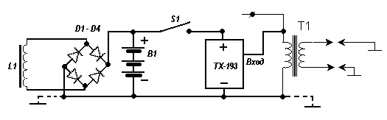
Рис. 3. Схема подключения тахометра ТХ-193 к двухцилиндровым двухтактным моторам с одноканальным электронным зажиганием и генераторной катушкой освещения.
L1 - катушка электроснабжения мотора; D1 - D4 - выпрямитель; B1 - аккумуляторная батарея; S1 - выключатель; T1 - высоковольтная катушка зажигания мотора.
Емкость применяемого аккумулятора выбирается исходя из потребностей расходования электроэнергии при неработающем моторе. Если не предполагается подолгу пользоваться фарой или другим ярким освещением на стоянке, то для питания приборов можно обойтись аккумулятором гораздо меньшей емкости (а значит, меньшей стоимости и веса), чем для запуска мотора электростартером. Отечественные моторы выдают зарядный ток не более 3.5 А, следовательно, можно применять аккумуляторы емкостью более 28 Ач без опасности их перезаряда. Поскольку генераторы зарубежных моторов обычно мощнее, следует измерить ток заряда аккумулятора амперметром или комбинированным прибором и убедиться, что он не превышает существенно величины 0.1 от емкости аккумулятора.
В принципе можно использовать совсем маленькие аккумуляторы, например от источников бесперебойного питания (UPS), китайских аккумуляторных фонарей, мотоциклетные малогабаритные аккумуляторы, емкостью от 4 Ач и выше. Однако существует опасность порчи таких аккумуляторов слишком большим током заряда. Для его ограничения следует включить между выпрямителем и аккумулятором гасящее сопротивление. Наиболее удобно в качестве такого сопротивления применять лампы накаливания (автомобильные или от карманных фонарей). Слабое свечение лампы будет служить индикатором заряда аккумулятора. Из-за сложной формы напряжения генераторной катушки лодочного мотора трудно точно рассчитать требуемую величину гасящего сопротивления, поэтому следует подобрать нужную лампочку из нескольких разной мощности экспериментальным путём, стремясь к тому, чтобы зарядный ток при максимальных оборотах примерно соответствовал 0.1 от величины емкости аккумулятора.
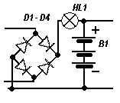
Рис. 4. Изменения в схеме при использовании аккумуляторов малой емкости
HL1 - лампа накаливания, играющая роль гасящего сопротивления.
Если же ставится задача обойтись без аккумулятора, сделать это будет несколько сложнее. Дело в том, что внутренний стабилизатор напряжения тахометра ТХ-193 собран по самой простейшей схеме (R11, V5) и обеспечивает возможность работы прибора при питающем напряжении от 10 до 16 вольт. Пределы же изменения выпрямленного и сглаженного конденсатором напряжения генераторной катушки подвесного мотора гораздо шире - от 8 до 40~50 вольт. Питание тахометра таким напряжением неминуемо приведёт к тому, что как минимум сгорит стабилитрон V5, а как следствие, возможно будет повреждена и основная схема. Применение традиционных компенсационных транзисторных стабилизаторов возможно, но нежелательно, поскольку на малых оборотах приведёт к снижению выходного напряжения на величину падения напряжения на транзисторе и увеличению погрешности измерения на начальном участке шкалы.
Наиболее рационально использование тиристорного регулятора напряжения с параллельным включением тиристоров. Дело в том, что генераторы подвесных моторов имеют одно весьма положительное свойство. При замыкании на любое, сколь угодно малое сопротивление, ток через них (в том числе и ток короткого замыкания) не превосходит существенно номинальный (для магдино МН-1 и МВ-1 величина тока равна 3,5 А). Это объясняется тем, что ток в цепи генераторных катушек ограничивается их индуктивностью рассеяния, а не внешним сопротивлением. Эта особенность делает безопасным короткие замыкания и позволяет ограничить ток зарядки аккумулятора величиной около 3,5 А без дополнительных устройств. Кроме того, оно позволяет использовать стабилизаторы с шунтирующими транзисторами или тиристорами. В приведенной схеме стабилизатора шунтирующие тиристоры работают в ключевом режиме.
Стабилизатор состоит из мостового выпрямителя V1...V4, шунтирующих тиристоров V5 и V6, цепи задающего стабилизатора V7 и R2, диодов развязки V8, V9 и конденсатора фильтра С1. Работает стабилизатор следующим образом. Ток генератора, выпрямленный мостом, заряжает конденсатор фильтра до тех пор, пока напряжение на нем не превысит напряжения задающего стабилитрона V7. Как только это произойдет, тиристоры откроются. Ключевой режим тиристоров обеспечивается их свойством самостоятельно поддерживать открытое состояние. Запирание тиристоров происходит в момент смены полярности напряжения. Ценной особенностью его является то, что напряжение на входе, выходе и всех элементах схемы не превышает номинального (12 В).
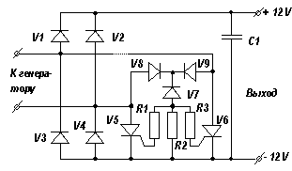
Рис. 5. Схема стабилизатора напряжения
V1...V4 - выпрямитель ВБГ-3 или диоды КД-202;
V5, V6 - тиристоры КУ-202; V7 - стабилитрон Д814Г;
V8, V9 - диоды Д226; R1, R3 - резисторы МЛТ-0.5 30 Ом;
R2 - резистор МЛТ-0.5 200 Ом;
C1 - конденсатор C > 2000 мкф, 50 V.
Разумеется, если мотор уже оборудован выпрямителем, можно собрать фрагмент схемы, исключив диоды V1...V4, и подключить его к штатному выпрямителю.
Поскольку регулирующие тиристоры включены параллельно диодам выпрямителя, на малых оборотах двигателя они никак не влияют на величину выходного напряжения. Желательно измерить выходное напряжение в режиме оборотов холостого хода, чтобы выяснить, будет ли оно вносить дополнительную погрешность на конкретном экземпляре мотора. Если напряжение будет не менее 10 вольт, то дополнительной погрешности можно не опасаться. В противном случае появится погрешность, не превышающая, впрочем 20%. То есть, самое худшее, что может случиться - это при показаниях тахометра 800 реальное значение составит 1000 об/мин. Поскольку основное назначение тахометра - контролировать максимальные обороты с целью не допустить их превышения, такой мелочью можно пренебречь.
Подключение тахометра ТХ-193 к двухцилиндровым двигателям с двухканальными системами зажигания сложнее. К этой категории моторов относятся все отечественные двухцилиндровые моторы прежних лет выпуска с контактными системами зажигания ("Прибой", "Ветерки", "Москва" разных марок, "Вихри", "Нептуны", "Привет"), "Ветерки" с электронным зажиганием, "Вихри" с ЭСЗ МБ-2, зарубежные старые Б/У моторы и некоторые ещё выпускающиеся зарубежные моторы, созданные в 70-х годах. В таких системах искрообразование в цилиндрах происходит поочерёдно, и в каждом канале генерируется один импульс зажигания за один оборот коленвала. Поэтому при присоединении входа тахометра ТХ-193 к одой из катушек зажигания такого мотора он будет занижать показания ровно вдвое. Таким образом, кроме необходимости обеспечить питание стабильным напряжением (о чем говорилось выше) нужно обеспечить подачу на вход тахометра импульсов от обоих цилиндров.
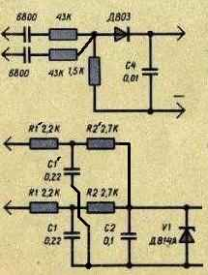
Рис. 6. Изменения в схеме при при подключении катушкам двух цилиндров.
Если бы тахометр имел легкоразборную конструкцию, то проще всего было бы сдублировать входные цепи, как показано на рисунке. При этом пришлось бы просверлить в задней стенке отверстие и вывести дополнительный вход на винт или просто проводом наружу.
Однако добраться до "внутренностей" прибора достаточно непросто. Чтобы извлечь из корпуса схему, необходимо развальцевать металлический ободок 16, снять стрелку с оси, снять шкалу. Если решиться на такую процедуру разборки, то следует просто навесным монтажом добавить в схему несколько дополнительных деталей.
Если же разбирать прибор нежелательно, следует собрать внешнюю объединительную схему. Однако, следует заметить, что эта схема не опробована в работе, а поскольку точные параметры импульсов искрообразования в каждом конкретном случае неизвестны, то нет абсолютной гарантии её работоспособности. Поэтому следует для наладки схемы на моторе позаимствовать образцовый тахометр, специально рассчитаный на применение с таким типом моторов (механический тахометр, прибор ТС-1, ИЛМ-1 и др.), с помощью которого контролировать показания налаживаемого ТХ-193. Если обнаружится, что в диапазоне малых оборотов показания ТХ-193 становятся равными нулю или резко занижены по сравнению с образцовым прибором, следует увеличить емкость конденсаторов С1 и С2 до уравнивания показаний приборов. Если подбором конденсаторов достичь результата не удаётся, следует уменьшать сопротивление резисторов R1, R2, помня, однако, что при чрезмерно низком их сопротивлении может нарушиться искрообразование.
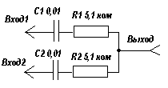
Рис. 7. Схема объединения входов
Подключение тахометра ТХ-193 к трёхцилиндровым моторам полностью аналогично подключению к двухцилиндровым моторам с двухканальной системой зажигания. Дело в том, что системы зажигания трёхцилиндровых моторов всегда трёхканальные, независимо от того, контактные они или электронные. В каждом канале образуется один импульс искрообразования за один оборот коленвала. Таким образом, следует подать на вход прибора импульсы с двух катушек зажигания из трёх. При этом интервалы между импульсами будут неравномерные, что, однако, вполне допустимо в диапазоне частот вращения лодочных моторов и никак не сказывается на точности измерения.
Нет особых проблем и с подключением тахометра к четырёх и шестицилиндровым моторам. Однако, человеку, купившему столь дорогой зарубежный мотор, лучше упростить себе задачу и найти ещё немного денег на покупку специального прибора, рассчитанного именно на такой мотор.
Наибольшие же сложности подстерегают владельцев одноцилиндровых моторов. Их системы зажигания генерируют только один импульс за оборот коленвала, и второй взять просто неоткуда. Единственная возможность в таком случае избежать занижения показаний вдвое - это извлечь схему из корпуса ТХ-193 и попробовать увеличить чувствительность прибора регулировкой подстроечного резистора R7. Но пределов регулировки может и не хватить, поэтому лучше увеличить примерно вдвое ёмкость конденсатора С5, после чего подстроить резистор R7, сравнивая показания с показаниями образцового тахометра.

Примечание
После написания этой статьи несколько владельцев "Вихрей-30" с магдино МБ-22 опробовали прибор ТХ-193 со своими моторами. К сожалению, импульсы зажигания, выдаваемые этим магдино, оказались слабыми и не обепечивали нормальной работы тахометра. Возможной причиной этого может быть слабое поле магнитов, шунтируемых стальным маховиком "Вихря". Для обеспечения работоспособности прибора пришлось вскрывать корпус прибора и увеличивать сопротивление резистора R2 входного делителя до 6.8 ком. После этого тахометр нормально работал во всём диапазоне оборотов мотора. Возможно, что при подключении ТХ-193 к моторам других марок, имеющих алюминиевые маховики, доработки прибора и не потребуется. Убедительная просьба владельцам других моторов, подключивших ТХ-193, присылать свои отзывы.

